**Отчет о проведении беседы**

**на тему "Осторожно, гроза!".**

Средняя группа.

Провела воспитатель: Тумакова Т.Л.

В средней группе МБДОУ д/с ОВ № 8 была проведена беседа на тему "Осторожно, гроза!".

**Целью беседы** было ознакомление детей с явлениями неживой природы (молния, гроза, гром), правилами поведения во время грозы. Ребята узнали как вести себя если гроза застала на улице или дома. Дети запомнили, что гроза – явление непредсказуемое и достаточно опасное, однако грамотные действия во время его возникновения помогут избежать неприятных последствий.

Ребята послушали стихотворение А. Л. Барто *«Гроза»*

Начинается гроза,

Потемнело в полдень,

Полетел песок в глаза,

В небе – вспышки молний.

Ветер треплет цветники

На зеленом сквере,

В дом ворвались сквозняки,

Распахнулись двери.

После образовательной деятельности дети ответили на вопросы: как нужно себя вести во время грозы, если вы оказались в лесу, в поле, возле реки или в дороге, а также дома?

Дома: Закрыть окна и двери и не допускать сквозняков.

Выключить телевизор и вытащить антенну.

Нельзя пользоваться телефоном с проводами.

В деревне, нельзя подходить близко к топящейся печке, так как горячий дым проводит электричество.

На улице:

Нельзя пускать воздушного змея.

Безопасно оставаться в машине и в автобусе, но надо закрыть окна.

Если гроза застала в поле, лучше переждать в низине, в овраге, можно лечь; металлические предметы из рук выбросить.

Нельзя бежать по полю.

Нельзя прятаться от грозы под высокими, раскидистыми деревьями.

В лесу укрываться во время грозы лучше под кустами, невысокими деревьями.

Во время грозы нельзя купаться в реке.

Находиться с крупными металлическими предметами *(гараж)*.

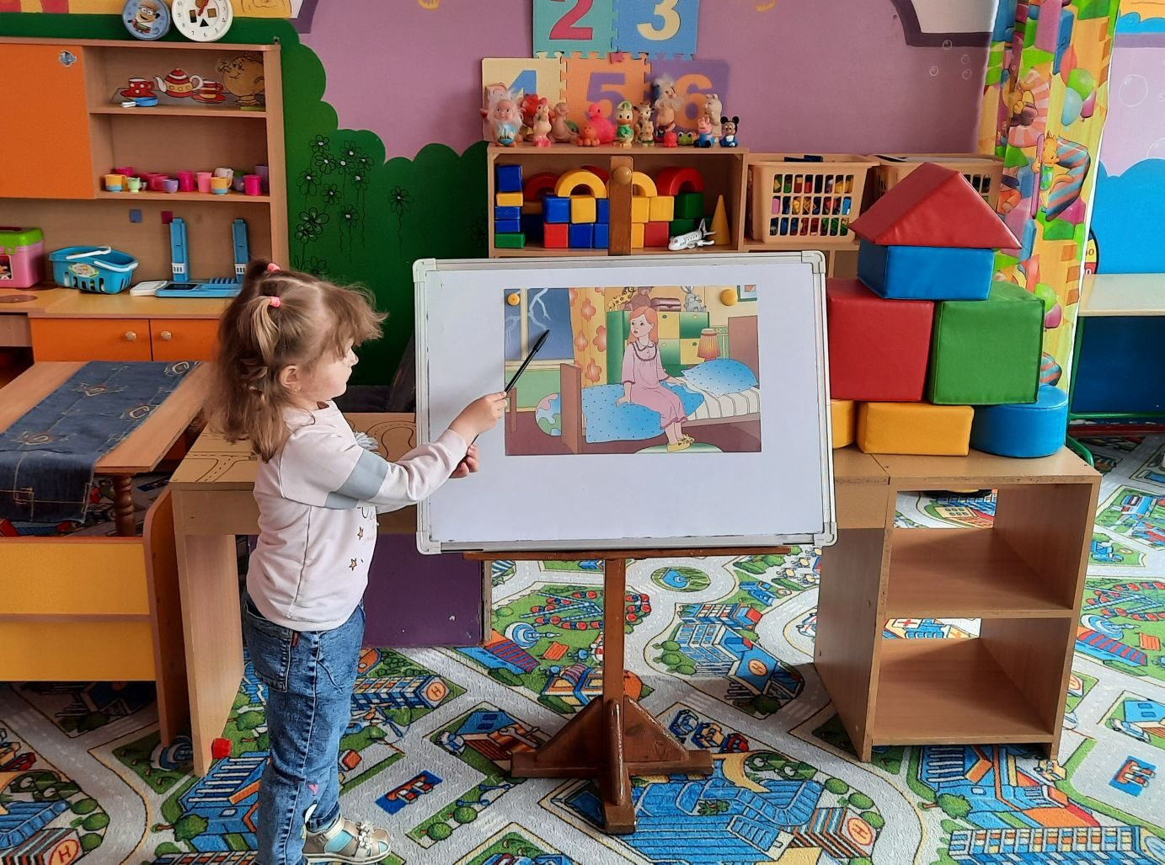

Маша О. отвечает на вопросы опираясь на иллюстрацию.

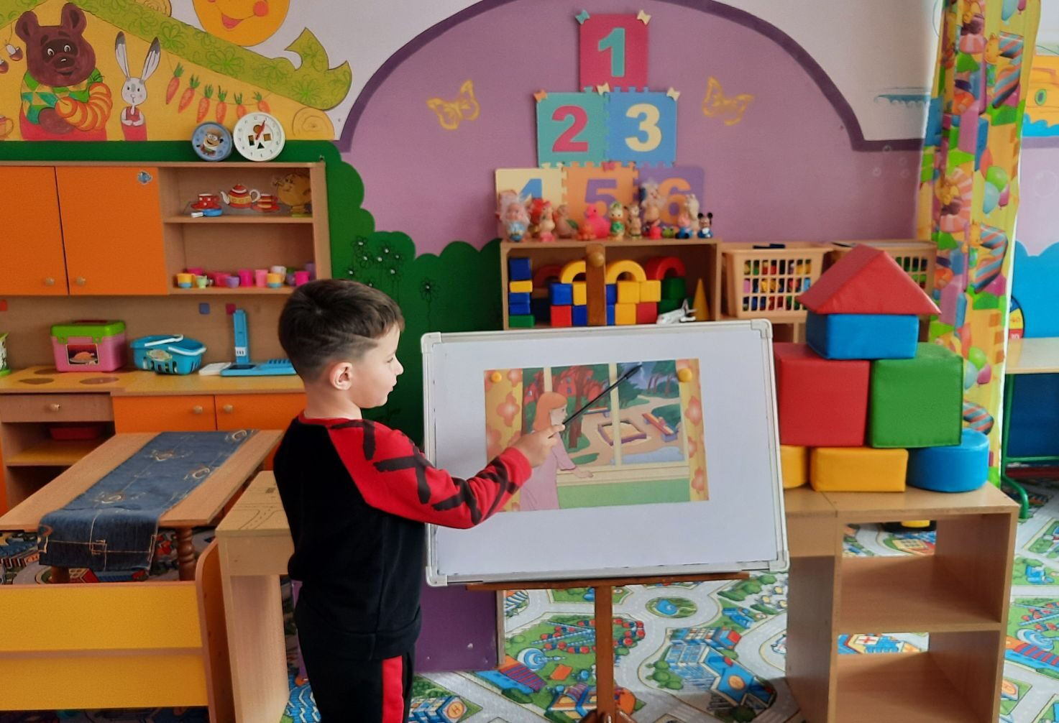

Коля Т. отвечает на вопросы опираясь на иллюстрацию.

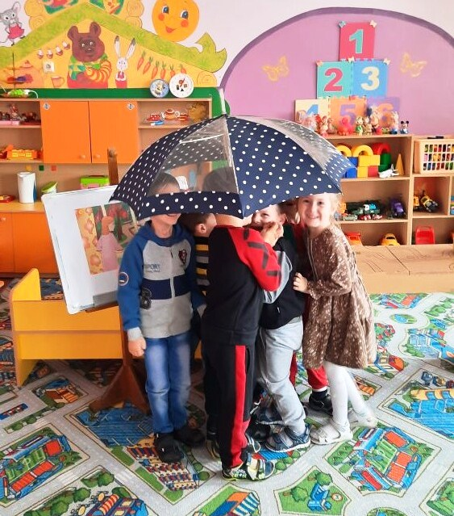

Подвижная игра «Солнышко и дождик»

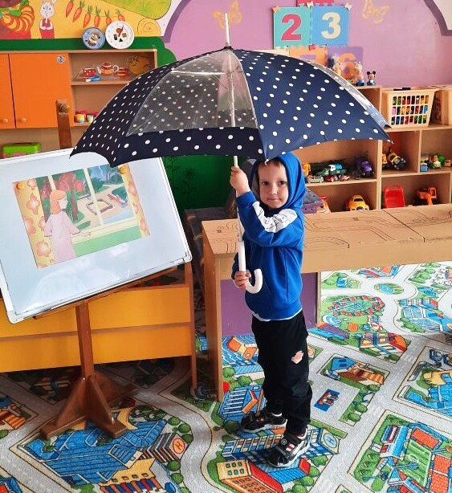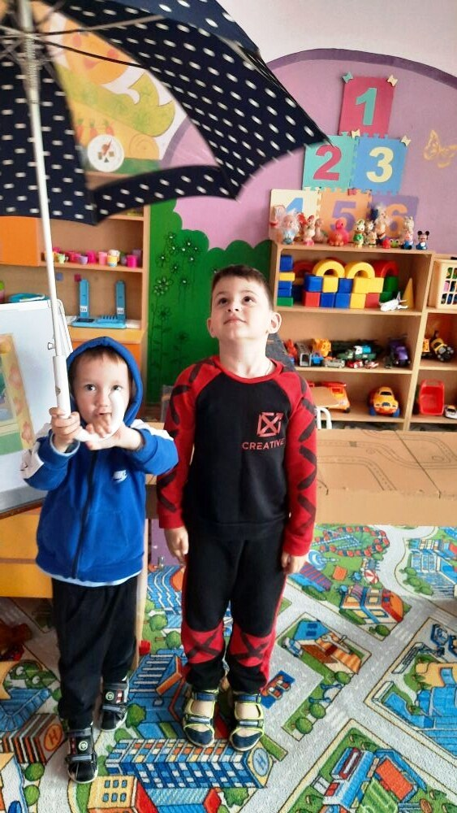

Максим Г. и Коля Т. демонстрируют безопасное обращение с зонтиком.